ГУАП
кАФЕДРА 41
ОТЧЕТ
ЗАЩИЩЕН С ОЦЕНКОЙ
ПРЕПОДАВАТЕЛЬ
Ассистент |  |  |  | А.С. Раскопина
должность, уч. степень, звание |  | подпись, дата |  | инициалы, фамилия
ОТЧЕТ
О ЛАБОРАТОРНОЙ РАБОТЕ №2
Классификация изображений с использованием сверточных нейронных сетей
по курсу:
МАШИННОЕ ОБУЧЕНИЕ И БОЛЬШИЕ ДАННЫЕ

РАБОТУ ВЫПОЛНИЛ
Студент гр. № | 4316 |  | 02.04.2026 |  | М.Р. Бегунов
 |  |  | подпись, дата |  | инициалы, фамилия
Санкт-Петербург 2026

Цель работы: Изучить принципы работы сверточные нейронных сетей для классификации изображений, реализовать модель на основе transfer learning и провести эксперименты на данных.
Порядок выполнения работы:
- Ознакомиться с сверточными нейросетями, с концепцией transfer learning и предобученными сверточными нейронными сетями.
- Подготовить датасет, включая предобработку.
- Обучить сверточную нейронную сеть.
- Исследовать предложенные три архитектуры предобученных сетей, сравнить их результаты с вашей сверточной нейросетью.
- Адаптировать предобученные модели под задачу классификации.
- Провести обучение с замороженными и размороженными слоями.
- Оценить качество моделей, вычислив метрики: Точность (Accuracy), Полноту (Recall), F1-score, Матрицу ошибок (Confusion Matrix).
- Сравнить четыре модели между собой и определить лучшую для выбранной задачи.
- Составить отчет с анализом результатов и выводами.
Вариант индивидуального задания №4:
Датасет | Модели нейросетей
Memotion Dataset (позитивный мем или нет) | CNN (обычная ваша, обученная с нуля), ResNet18, MobileNetV3, DenseNet121

Ход работы:
- Подготовка данных
Первым шагом работы следует импортировать необходимые библиотеки (основные – pandas, numpy, keras, matplotlib) (рис. 1.1). Также для удобства работы с программой определены константные значения (рис. 1.2).
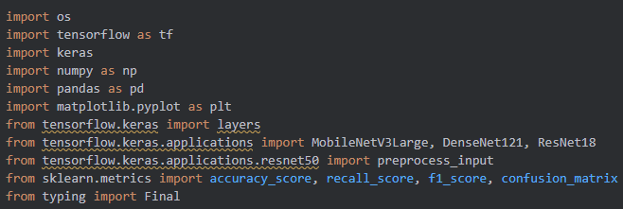
Рисунок 1.1 – Импорты библиотек
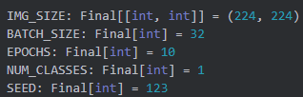
Рисунок 1.2 – Константные значения
Далее необходимо скачать соответствующий датасет (https://www.kaggle.com/datasets/williamscott701/memotion-dataset-7k?resource=download). Для загрузки датасета в память необходимо взаимодействовать с датафреймом на основе файла labels.csv, с котором содержится информация об изображениях. Таким образом написана функция load_data, которая принимает пути к файлу меток и директории с изображениями, после чего обрабатывает датафрейм и загружает изображения с валидацией (например, было найдено поврежденное изображение image_5119.png), также проведено бинарное соответствие согласно варианту – позитивный мем или нет (0 и 1) (рис. 1.3).
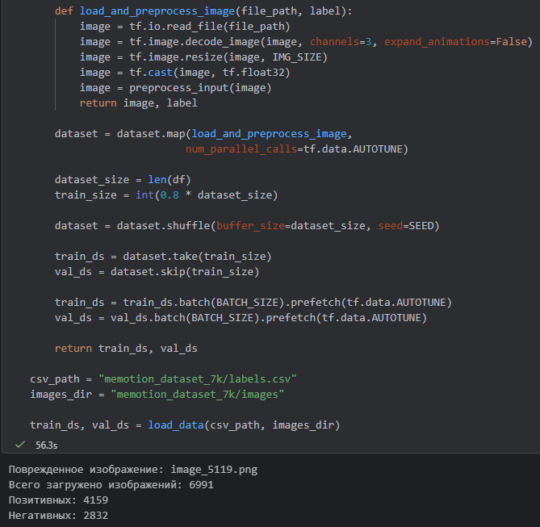
Рисунок 1.3 – Загрузка датасета

Входной слой Input принимает изображение размером 224×224×3 (RGB). Далее три последовательных сверточных слоя с пулингом выделяют признаки: первый слой с 32 фильтрами находит простые границы и текстуры, второй с 64 фильтрами — более сложные формы, третий с 128 фильтрами — целые объекты и характерные детали мемов; после каждого сверточного слоя MaxPooling2D уменьшает размерность вдвое, снижая вычислительную нагрузку и выделяя главные признаки. GlobalAveragePooling2D сжимает карты признаков в вектор, после чего Dropout(0.5) случайно отключает половину нейронов для борьбы с переобучением, затем полносвязный слой с 128 нейронами и ReLU обрабатывает признаки, снова Dropout(0.3) для дополнительной регуляризации, и финальный выходной слой с sigmoid предсказывает вероятность принадлежности к позитивному классу (бинарная классификация) (рис. 1.4).
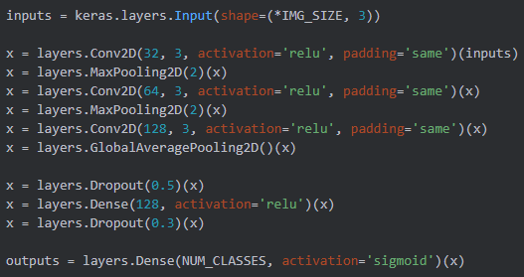
Рисунок 1.4 – Слои модели

Используя разработанную цепочку слоёв, создана и обучена собственная модель (рис. 1.5).
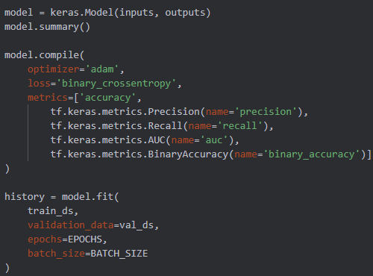
Рисунок 1.5 – Создание и обучение модели

Для оценки качества модели используются четыре ключевые метрики: точность (accuracy), полнота (recall), F1-score и матрица ошибок (confusion matrix). Поскольку в Keras отсутствует встроенная реализация матрицы ошибок, необходимо импортировать эту и другие метрики из библиотеки sklearn (рис. 1.6 – 1.7).
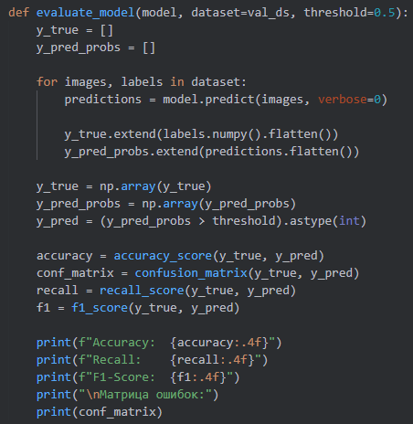
Рисунок 1.6 – Оценка качества обучения модели, функция
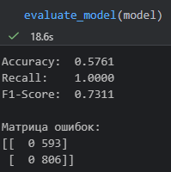
Рисунок 1.7 – Оценка качества обучения модели, результат

Функция, представленная выше, принимает в качестве параметров модель и валидационную выборку. С помощью данных модель проводит предсказание, которое потом сравнивается при помощи импортированных функций. Как видно по результатам, модель имеет отличные показатели качества предсказания.
Матрица ошибок содержит значения, показывающие, к каким категориям были присвоены данные. В идеальной модели все значения должны быть расположены на диагонали матрицы, значения вне диагонали указывают на ошибки. По результатам проверки, ошибки в предсказании модели крайне незначительны, что является доказательством правильного обучения и подбора гиперпараметров.
Помимо разработки и обучения собственной модели с нуля, имеется возможность использования предобученной модели. Предобученные модели – это нейронные сети, которые были обучены на большом наборе данных, например, на датасете ImageNet, который содержит миллионы изображений. Эти модели, как правило, обладают хорошими представлениями о признаках изображений, таких как края, текстуры, формы и другие особенности, которые могут быть полезны для различных задач классификации.
Использование предобученной модели позволяет сэкономить время и ресурсы на обучение модели с нуля, а также улучшить качество классификации, так как она уже имеет "представление" о важных признаках. В рамках индивидуального варианта необходимо рассмотреть модели ResNet18, MobileNetV3 и DenseNet121, соответственно (рис. 1.8 – 1.10).
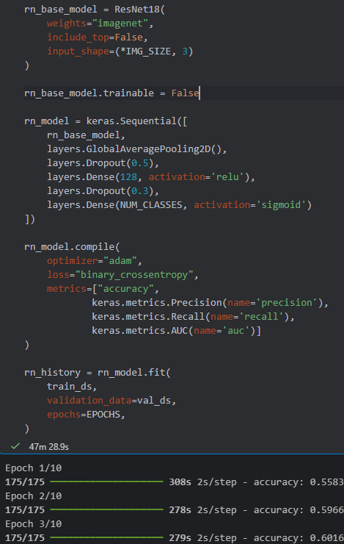
Рисунок 1.8 – Создание и обучение модели на базе ResNet18
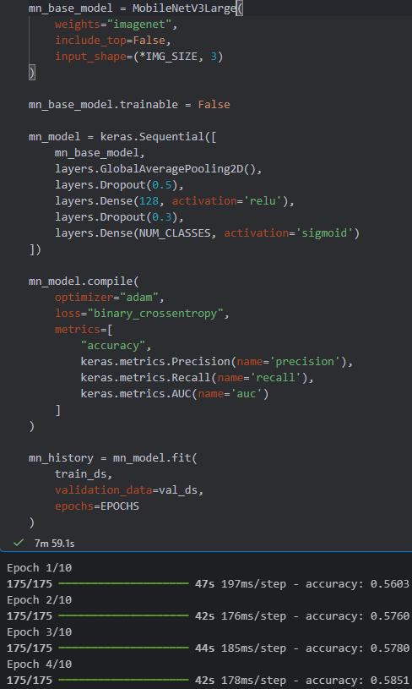
Рисунок 1.9 – Создание и обучение модели на базе MobileNetV3
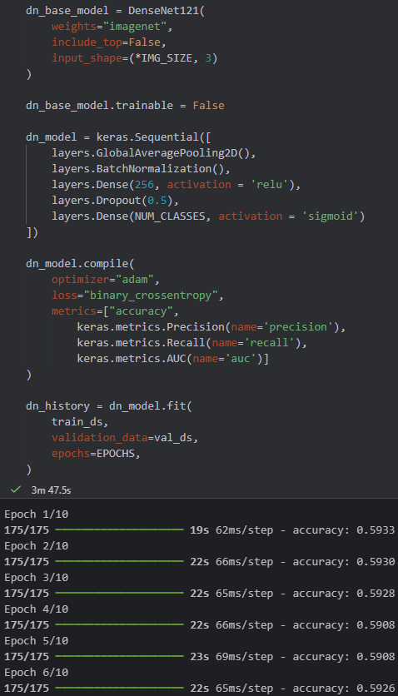
Рисунок 1.10 – Создание и обучение модели на базе DenseNet121

Для отображения результатов используется приведенная выше функция вычисления метрик sklearn – evaluate_model (рис. 1.11 – 1.13).
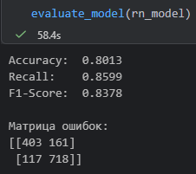
Рисунок 1.11 – Качество предсказаний модели на базе ResNet18
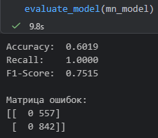
Рисунок 1.12 – Качество предсказаний модели на базе MobileNetV3
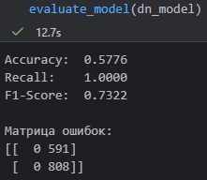
Рисунок 1.13 – Качество предсказаний модели на базе DenseNet121

По результатам оценки видно, что модель ResNet18 демонстрирует лучшие и наиболее сбалансированные показатели: точность 80,1%, полнота 85,9%, F1-скор 83,8%, а матрица ошибок подтверждает гармоничную работу с незначительным количеством ошибок (161 ложноположительная и 117 ложноотрицательных). В то же время модели MobileNetV3 и DenseNet121 имеют серьёзные проблемы с предсказаниями — они не распознают негативный класс, классифицируя все объекты как позитивные (Recall = 1,0), что привело к нулевым значениям истинно-негативных результатов в матрицах ошибок и низкой общей точности около 60% и 58% соответственно.
Предобученные модели имеют свойство разморозки слоёв. Это позволяет программе корректировать предобученные веса, что может способствовать более качественному 12 обучению. Для разморозки весов при создании модели необходимо указать поле model.trainable = True (рис. 1.14 – 1.16).
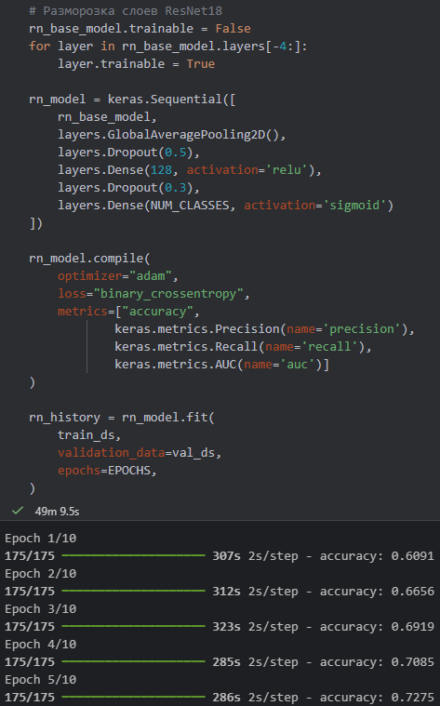
Рисунок 1.14 – Обучение модели на базе ResNet18 с разморозкой слоев
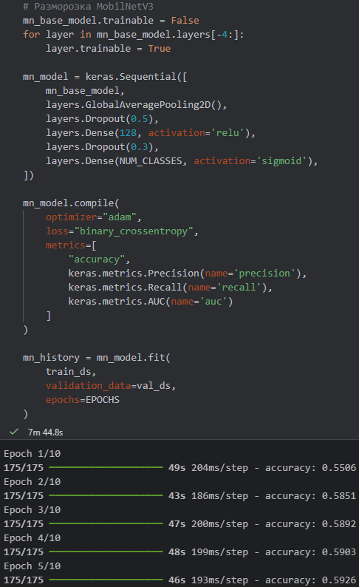
Рисунок 1.15 – Обучение модели на базе MobileNetV3 с разморозкой слоев
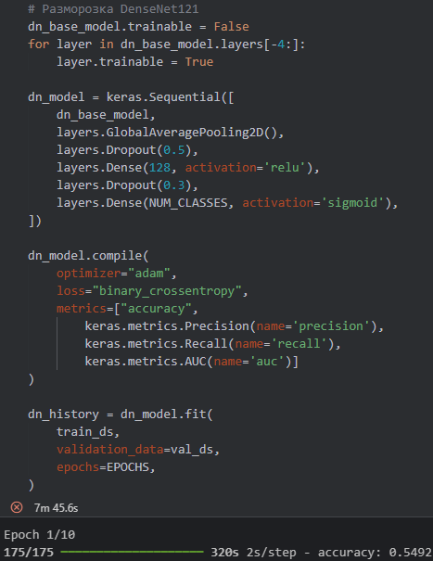
Рисунок 1.16 – Обучение модели на базе DenseNet121 с разморозкой слоев

Результаты представлены ниже (рис. 1.17 – 1.19).
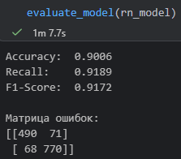
Рисунок 1.17 – Качество предсказаний размороженной модели ResNet18
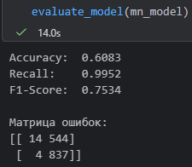
Рисунок 1.18 – Качество предсказаний размороженной модели MobileNetV3
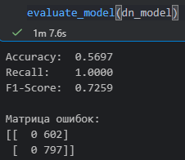
Рисунок 1.19 – Качество предсказаний размороженной модели DenseNet121

После разморозки слоёв модель ResNet18 показала значительное улучшение всех метрик, достигнув точности 90,1%, полноты 91,9% и F1-скора 91,7%. Матрица ошибок демонстрирует сбалансированную работу: 490 истинно-негативных, 770 истинно-позитивных при всего 71 ложноположительной и 68 ложноотрицательных ошибках. Модель MobileNetV3 незначительно улучшилась: точность выросла до 60,8%, полнота осталась на высоком уровне 99,5%, F1-скор составил 75,3%. Матрица ошибок показывает, что модель начала распознавать негативный класс (14 верных предсказаний), но всё ещё допускает 544 ложноположительные ошибки. Модель DenseNet121 не продемонстрировала улучшений — она по-прежнему классифицирует все объекты как позитивный класс, о чём свидетельствуют нули в ячейках истинно-негативных предсказаний матрицы ошибок, а точность осталась на низком уровне 57%. Таким образом, только ResNet18 после разморозки слоёв достигла высоких и сбалансированных результатов, в то время как MobileNetV3 показала незначительную положительную динамику, а DenseNet121 не исправила свои ошибки.

Выводы:
В ходе выполнения лабораторной работы были изучены принципы работы свёрточных нейронных сетей для классификации изображений мемов, а также реализованы модели на основе transfer learning. Для сравнения были обучены три предобученные модели: ResNet18, MobileNetV3Small и DenseNet121. В процессе обучения сперва добавлялась только голова классификации (замороженные слои), а затем применялась разморозка слоёв для частичного переобучения весов предобученных моделей.
Результаты показали, что с задачей бинарной классификации мемов (позитивный/негативный сентимент) лучше всего справилась модель ResNet18. После разморозки слоёв она достигла наивысших показателей: точность 90,1%, полнота 91,9%, F1-скор 91,7%, а матрица ошибок подтвердила сбалансированную работу модели (всего 139 ошибок из 1399). Модель MobileNetV3 показала незначительное улучшение после разморозки (точность выросла с 60,2% до 60,8%), но так и не научилась корректно распознавать негативный класс (544 ложноположительные ошибки). Модель DenseNet121 не продемонстрировала улучшений после разморозки слоёв — она по-прежнему классифицировала все объекты как позитивный класс, что говорит о непригодности данной архитектуры для решения поставленной задачи без дополнительной настройки гиперпараметров.
Полный исходный программный код представлен в виде файла блокнота Jupyter в репозитории GitHub по ссылке:
https://github.com/max1m111an/6_sem/blob/main/ML/lab2/lab2.ipynb

